AULAS DINÁMICAS
NOMBRE DEL JUEGO PALABRAS MALETA

material:
Papel y lápiz

NORMAS:
Las dos palabras pueden estar completas en la original.
Una o dos letras pueden estar compartidas al final y principio de palabra.

SECUENCIA DE JUEGO

Organizamos los alumnos en grupos de cuatro. | Se les proporciona una lista de palabras. Cada palabra agrupa a su vez dos. Deben extraer esas dos palabras con significado de cada una de las propuestas. Solo si es necesario por razones ortográficas podremos añadirle alguna letra. | Utilizaremos la estructura cooperativa del folio giratorio para resolver las palabras que están agrupadas en una.
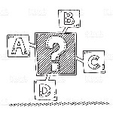
VARIANTES:

